02.04.2020 gr 3

Drodzy rodzice. Każdego dnia będą zamieszczane materiały do pracy z dziećmi zgodnie
z przebiegiem programu na którym pracujemy. Zachęcamy do wspólnej zabawy i życzymy zdrowia i spokoju w tym trudnym czasie.

Wychowawczynie grupy 3

Tematyka kompleksowa: Zwierzęta na wsi.

Temat dnia: Ptaki w gospodarstwie.

1. Ziarenka dla kurki – zabawa sensoryczna – rozwijanie zmysłu dotyku i ćwiczenie drobnych ruchów ręki.

Przygotowujemy kilka pojemników wypełnionych: ryżem, drobną kaszą, siemieniem lnianym i chowamy kilka ziaren grochu lub fasoli.
Dziecko zanurza ręce i wydobywa groch lub fasolę. Wydobyte nasiona można
przeliczać.

2. Ptaki w gospodarstwie – ćwiczenia słownikowe - próby uogólniania
pojęć.
Prezentujemy dziecku zdjęcia: kury, gęsi, kaczki i wyjaśniamy pojęcie „drób”.

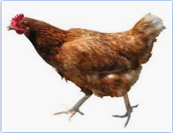

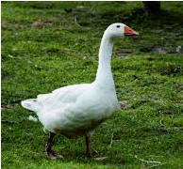

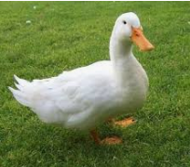

Dzieci nazywają zwierzęta i naśladują ich głosy.

3. Kaczka – zabawa ruchowa przy słowach rymowanki

Ścieżyną, drożyną idzie kaczka
sama jedna nieboraczka
gdyby jeszcze jedna szła
nie byłaby para zła.

Przy słowach: Ścieżyną, drożyną idzie kaczka sama jedna nieboraczka
dziecko swobodnie spaceruje po pokoju

Przy słowach: gdyby jeszcze jedna szła nie byłaby para zła

Dobieramy się z dzieckiem w parę i spacerujemy razem.

4. Ćwiczenia w orientacji przestrzennej.
Wskazujemy zdjęcie a dziecko ma za zadanie określenie położenia kurczaka względem jajka. (źródło: blizejprzedszkola.pl)

